1)
Написать программу, которая позволяет посчитать стоимость печати фотографий. Исходные данные: размер фотографий (9×12, 10×15 или 18×24) и их количество. Если заказанных фото графий больше 10, заказчику должна предоставляться скидка 10%. Ниже приведен рекомендуемый вид экрана программы (данные, введенные пользователем, выделены полужирным).
Фото
Размер:
1 – 9х12
2 – 10х15
3 – 18х24
Ваш выбор –> 1
Количество –> 12
-----------------------------
Цена: 3.50 руб.
Количество: 12 шт.
Сумма: 42.00 руб.
Скидка: 4.20 руб.
К оплате: 37.80 руб.

2)
Написать программу, которая позволяет посчитать стоимость заправки автомобиля. Исходные данные: тип топлива (бензин 92, 95, 98 или дизельное топливо) и количество литров. Ниже приведен рекомендуемый вид экрана программы (данные, введенные пользователем, выделены полужирным).
Бензин
Марка бензина:
1 – 92
2 – 95
3 – 98
4 – DT
Ваш выбор –> 2
Литров –> 25
-----------------------------
Цена за литр:
50.30 руб.
Литров: 25
К оплате: 507.50 руб.

3)
Написать программу, которая выводит таблицу квадратов первых десяти целых положительных чисел. Ниже приведен рекомендуемый вид экрана программы.
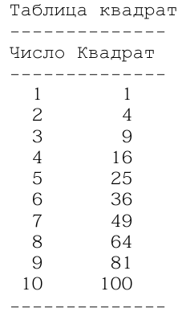

4)
Написать программу, которая выводит таблицу квадратов первых пяти целых положительных нечетных чисел. Ниже при веден рекомендуемый вид экрана программы.
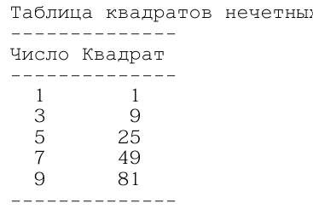

5)
Написать программу, которая выводит таблицу скорости (через каждые 0,5 с) свободно падающего тела (v = g·t, где g = 9,8 м/с2 — ускорение свободного падения). Рекомендуемый вид экрана приведен ниже.
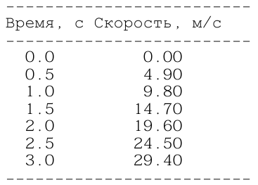

6)
Написать программу, которая выводит таблицу ежемесячных платежей по кредиту. Исходные данные для расчета: сумма кредита, срок и процентная ставка. Предполагается, что кредит возвращается (выплачивается) ежемесячно равными долями. Проценты начисляются ежемесячно на величину долга. Рекомендуемый вид экрана приведен ниже.
Срок (мес.) -> 12
Процентная ставка (годовых) -> 14
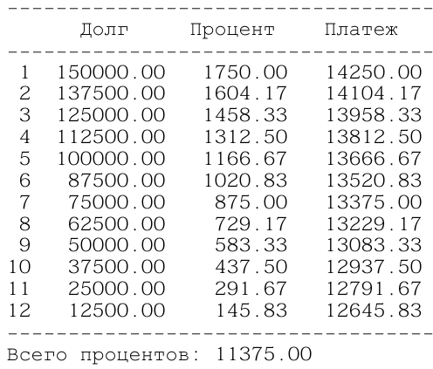
7)
Написать программу, которая выводит на экран таблицу соответствия температуры в градусах Цельсия и Фаренгейта (F°= 5/9·C° + 32). Диапазон изменения температуры в градусах Цельсия и шаг должны вводиться во время работы программы. Рекомендуемый вид экрана приведен ниже.
t1 –> 0
t2 –> 10
dt–> 1
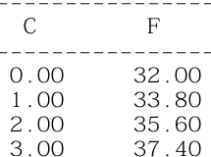
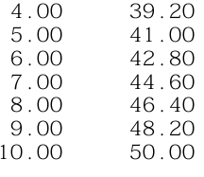

8)
Написать программу, которая вычисляет сумму первых n положительных целых чисел. Количество суммируемых чисел должно вводиться во время работы программы. Ниже приведен рекомендуемый вид экрана (данные, введенные пользователем, выделены полужирным).
Сумма положительных чисел
Введите количество суммируемых чисел -> 20
Сумма первых 20 положительных чисел равна 210

9)
Написать программу, которая вычисляет сумму первых n целых положительных четных чисел. Количество суммируемых чисел должно вводиться во время работы программы. Ниже при веден рекомендуемый вид экрана программы (данные, введенные пользователем, выделены полужирным).
Вычисление суммы четных положительных чисел
Введите количество суммируемых чисел и нажмите Enter
-> 12
Сумма первых 12 положительных четных чисел равна 156

10)
Написать программу, которая вычисляет сумму первых n членов ряда: 1, 3, 5, 7 ... Количество суммируемых членов ряда задается во время работы программы. Ниже приведен рекомендуемый вид экрана программы (данные, введенные пользователем, выделены полужирным).
Вычисление частичной суммы ряда: 1,3,5,7, ...
Введите количество суммируемых членов ряда ->15
Сумма первых 15 членов ряда равна 330

11)
Написать программу, которая выводит таблицу степеней двойки, от нулевой до десятой. Ниже приведен рекомендуемый вид экрана программы.
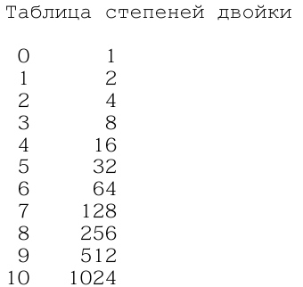

12)
Написать программу, которая вычисляет факториал введен ного с клавиатуры числа. (Факториалом числа n называется про изведение целых чисел от 1 до n. Например, факториал 1 равен 1, факториал 8 — 40 320). Вычисление факториала
Введите число, факториал которого надо вычислить
-> 7
Факториал 7 равен 5040

13)
Написать программу, которая вводит с клавиатуры пять дробных чисел и вычисляет их среднее арифметическое. Рекомендуемый вид экрана программы приведен ниже. Данные, введенные пользователем, выделены полужирным.
Среднее арифметическое последовательности дробных чисел.
После ввода каждого числа нажимайте Enter
-> 5.4
-> 7.8
-> 3.0
-> 1.5
-> 2.3
Среднее арифметическое введенной последовательности: 4.00
Для завершения нажмите Enter

14)
Написать программу, которая вычисляет среднее арифметическое последовательности дробных чисел, вводимых с клавиатуры. После ввода последнего числа, программа должна вывести минимальное и максимальное числа последовательности. Количество чисел последовательности должно задаваться во время работы программы. Рекомендуемый вид экрана приведен ниже. Данные, введенные пользователем, выделены полужирным.
Обработка последовательности дробных чисел.
Введите количество чисел последовательности -> 5
Вводите последовательность. После ввода каждого числа нажимайте Enter
-> 5.4
-> 7.8
-> 3.0
-> 1.5
-> 2.3
Количество чисел: 5
Среднее арифметическое: 4.00
Минимальное число: 1.5
Максимальное число: 7.8
Для завершения нажмите Enter

